Витамины необходимы всем нам для нормальной жизнедеятельности. Витамины входят в состав ферментов и гормонов, они необходимы для обмена веществ и имеют огромное значение для слаженной работы всех органов. Они не синтезируются в организме, поэтому они должны поступать вместе с едой.  Без витаминов не может быть нормального полноценного питания. Недостаток витаминов в питании в течении длительного времени может привести к развитию многих заболеваний, повышается утомляемость, снижается работоспособность, снижается иммунитет и сопротивляемость организма различным инфекциям.  Также недостаток витаминов может быть причиной авитаминозов или гиповитаминозов. Авитаминоз это почти полное истощение запасов витаминов в организме, а гиповитаминоз - снижение обеспечивания витаминами организма.  Старайтесь зелень, фрукты и овощи есть постоянно, а не от случая к случаю. Не реже 3 - 4 раз в неделю ешьте продукты животного происхождения - мясо, печенку, рыбу, орехи, принимайте пивные дрожжи, они содержат витамин В6, который незаменим для фигуры, он участвует в расщеплении жиров, нормализует обмен веществ.  Фрукты и овощи старайтесь не покупать в больших количествах, при хранении в холодильнике количество витаминов в них уменьшается, а в наше время из - за плохой экологии в овощах и фруктах содержится в несколько раз меньше витаминов, чем 100 лет назад. |  |  | Ниженский филиал  МКОУ «Покровская СОШ»  Черемисиновский р. Курской обл.  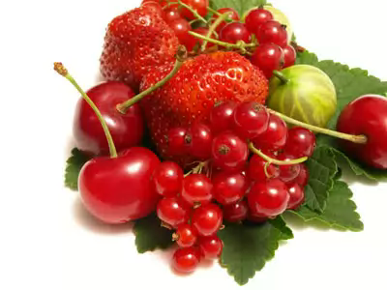  Самым главным для каждой женщины с появлением ребенка у нее становится малыш. И ему- самому родному на земле хочется дать самое лучшее. В том числе и питание. Многие мамочки очень «продвинуты» в этом вопросе, и это только к лучшему, так как позаботиться о вашем чаде кроме вас лучше никто не сможет. Питание является одним из важных вопросов. Поэтому знания в современных продуктах питания будет только на пользу вашему малышу.  Извекова Е.А.  учитель начальных классов  д. Ниженка  2015 г. |  | Пословица недаром молвится  Каковы еда и питьё, таково и житьё.  Кто как жуёт, тот так и живёт.  Что в котёл положишь, то и вынешь.  Живот крепче, так и на сердце легче.  Хорошее питание — основа здоровья  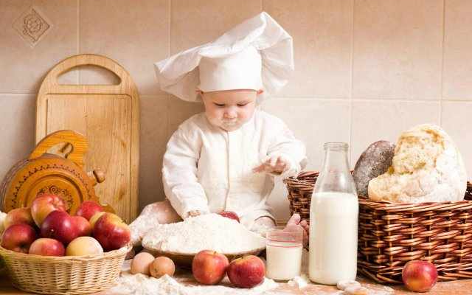  Интернет – ресурсы для ответственных родителей  Самые вредные продукты для детей. Почему мы даем их детям?! Правильное питание школьника младших классов  http://veselajashkola.ru/shkola/pravilnoe-pitanie-shkolnika-mladshix-klassov/  Рекомендации родителям по питанию детей школьного возраста  http://ozgsch6.edumsko.ru/conditions/food/articles6/rekomendacii_roditelyam_po_pitaniyu_detej_shkol_nogo_vozrasta/  1 Какие продукты вредны для детей  2 Фастфуд – иногда можно или категорически нельзя?  3 Распространённые мифы о фастфуде  4 Негативные последствия вредной пищи  5 Ищем компромисс  6 Видео о том, почему детям нельзя есть чипсы
Ребенок, которому родители с детства привили культуру правильного питания, будет активен, бодр и здоров не только в процессе роста, но во взрослой жизни. Ведь от питания зависит работоспособность, интеллект и настроение человека.  В задачу родителей входит привить маленькому ученику культуру правильного питания. Чтобы ребенок понимал, почему важно ежедневно есть одни продукты и воздержаться от употребления других, что могут дать организму фрукты и овощи, а какие негативные последствия могут быть от чипсов, сухариков и конфет в большом количестве. Постоянно контролировать своего взрослеющего ребенка у большинства родителей будет получаться все меньше и меньше, поэтому гораздо выгоднее объяснить ребенку пользу одних продуктов и вред других, чтобы у детей было меньше соблазнов есть именно ту пищу в школе, которую дома есть, не разрешают. Главными моментами в составлении меню для школьника должна быть сочетаемость продуктов и их количество. Недоедание, так же как и переедание, негативно сказывается на общем самочувствии ребенка, появляется вялость, апатия, снижается внимание и восприятие новой информации.  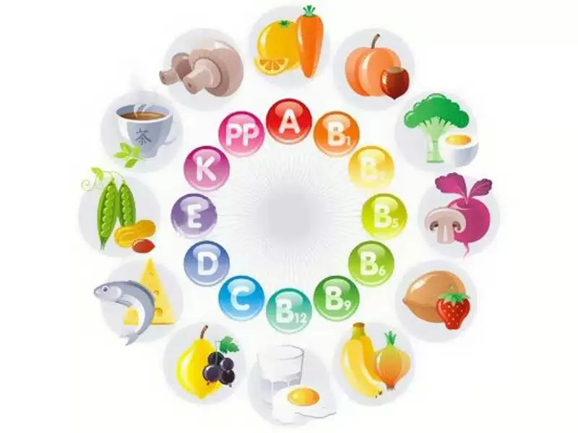 |  |  | Режим питания, это одна из главных составляющих здоровья, организм привыкает получать пищу своевременно, каждый день в одно и то же время, таким образом, он вырабатывает свой ритм работы, и все системы функционируют отлажено и без сбоев. Для детей младшего школьного возраста специалисты рекомендуют 4-5 разовое питание, примерное меню на день должно выглядеть следующим образом:  - 7.00 до 7.30 — обязательный завтрак дома;  - 9.30 до 10.00 — небольшой перекус в школе;  - 12.00 до 12.30 — горячий обед в школе или дома;  - 15.00 до 15.30 – полдник;  - 18.30 до 19.00 – ужин;  - 20.30 – легкий перекус за час до сна;  Говоря о здоровом питании учащихся, надо заметить, что детям необходимо есть продукты всех пищевых групп – чтобы удовлетворить нужду своего организма в питательных веществах.  Вся любовь и внимание по отношению к своему ребенку должны проявляться родителями не только в покупке игрушек и сладостей, но и в приобретении ребенком хороших привычек, которые будут способствовать отличному здоровью многие годы. |  | Испокон веков люди пытаются раскрыть секрет вечной молодости. Не прекращаются эти попытки и сегодня, ведь все мы хотим жить долго, оставаясь при этом красивыми и здоровыми. К сожалению, еще не создан чудодейственный эликсир, который поможет нам бороться со старостью, поэтому каждый из нас должен позаботиться о своем здоровье самостоятельно. А помогут в этом нелегком деле витамины, представляющие собой незаменимые пищевые вещества, которые не синтезируются человеческим организмом (исключением является никотиновая кислота). Следовательно, получать витамины организм должен извне, а именно из пищи.  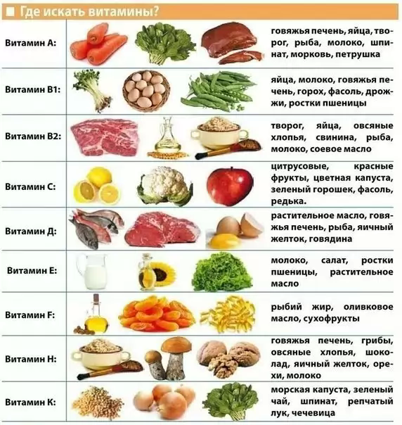
Памятка школьника
Как правильно питаться
- Нужно есть разнообразную пищу, чтобы получать все необходимые питательные вещества.
- Сладостей надо есть поменьше, особенно если имеешь склонность к полноте. В этой пище много углеводов, излишки которых организм превращает в жир и запасает под кожей.
- Не надо есть много жареного, копчёного, солёного, острого. Такая пища может быть очень вкусной, но не очень полезной и даже вредной.
- Пища не должна быть очень горячей.
- Нужно стараться есть в одно и то же время. Организм привыкает к определённому режиму, и тогда пища лучше усваивается.
- Утром перед школой надо обязательно завтракать. Иначе на уроках может заболеть голова, снизятся внимание и работоспособность.
- Ужинать нужно не меньше чём за 2 часа до сна. Наедаться прямо перед сном очень вредно.

 | 